CWS PureLine Surface Cleaner NT Oberflächendesinfektionsmittelspender

CWS Hygiene Deutschland

Eigenschaften

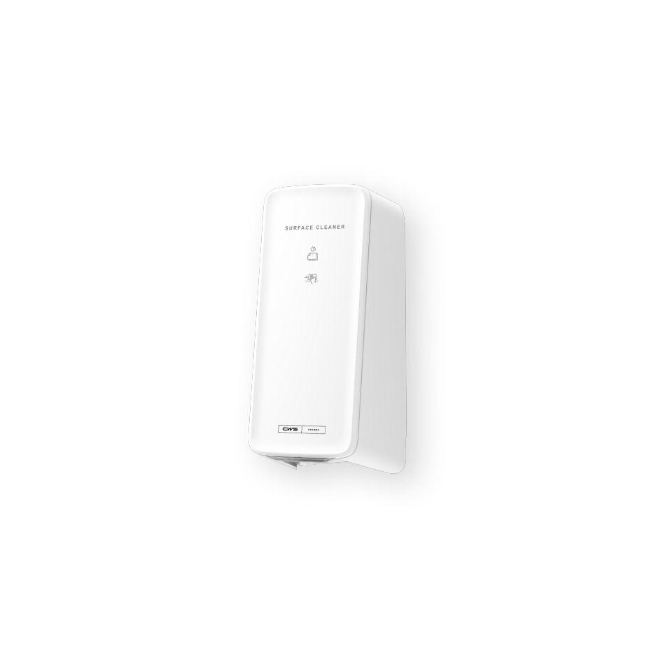

HAN:

1700339

Art Spender

Reinigungsmittelspender

Farbton

grün, silber, weiß

Montageart

Aufputz

Werkstoff

Kunststoff

Breite (mm)

136,00

Höhe (mm)

278,00

Tiefe (mm)

123,00

Bedienung

automatisch

Fassungsvermögen (l)

0,60

Mit Befestigungsmaterial

ja